МБОУ СОШ с. Новоалександровка

**Открытое занятие по**

**кружку «Я-пешеход и пассажир»**

**в 3 классе**

**на тему: «Дорожные знаки»**

**Подготовила:**

Маслякова С. А.

**19 октября 2015 г.**

*Тема:* **Дорожные знаки и светофор»**

*Цель:*

* расширить знания учащихся о дорожных знаках;
* формировать умения сравнивать и классифицировать дорожные знаки по особенностям внешнего вида в группы по назначению;
* развивать память, мышление, внимание;
* воспитывать культуру поведения учащихся на улицах, дорогах.

*Задачи:*

* познакомить обучающихся с группами дорожных знаков по назначению;
* научить выделять отличительные особенности внешнего вида каждой группы знаков и их назначение;
* повторить правила пешехода;
* выработать навыки грамотной устной речи

*Формируемые универсальные учебные действия:*

***Личностные:*** формирование установки на здоровый и безопасный образ жизни, нетерпимости и умению противостоять действиям и влияниям, представляющим угрозу для жизни, здоровья, безопасности личности и общества в пределах своих возможностей.

***Регулятивные:***

* Целеполагание (постановка учебной задачи — что известно, чему будем учиться)
* Контроль (сличение способа действия и его результата с заданным эталоном с целью обнаружения отклонений и соответствующая коррекция)

***Познавательные:***

*общеучебные*

* Поиск и выделение необходимой информации;
* Структурирование знаний (итог урока)
* Осознанное и произвольное построение речевого высказывания в устной форме и письменной
* Моделирование (модель знака на этапе изучения групп знаков и на этапе изобретения своего знака)

*Логические:*

* Анализ объектов с целью выделения признаков (анализ знаков)
* Установление причинно-следственных связей
* Построение логической цепи рассуждений
* Доказательство (как безопасно переходить дорогу)

***Коммуникативные:***

* Планирование учебного сотрудничества с учителем и сверстниками — определение цели, функций участников, способов взаимодействия.
* Инициативное сотрудничество в поиске информации;
* Умение с достаточной полнотой и точностью выражать свои мысли в соответствии с задачами и условиями коммуникации; владение монологической и диалогической формами речи в соответствии с грамматическими и синтаксическими нормами родного языка.

***Оборудование:*** проектор, презентация, карточки с заданиями, тест, карточки с изображением дорожных знаков, конверты с заданиями по группам.

***Тип урока*:** изучение и первичное закрепление новых знаний.

***Характер деятельности обучающихся:***репродуктивный; частично-поисковый.

Методы.

1. Работа с учебником.
2. Беседа.
3. Применение предметной и картинной наглядности.
4. Словесные.
5. Фронтальная беседа.
6. Самостоятельная работа по группам.

Формы организации познавательной деятельности:

1. Фронтальная. 2. Групповая. 3. Индивидуальная

**Ход занятия**

**I. Организационный момент. Эмоциональный настрой.**

- Ребята, сегодня у нас необычное занятие. Во-первых, у нас присутствуют гости, давайте поздороваемся с ними.

- Посмотрите, как вы сидите? (в группах).

- Верно, сегодня мы работаем в группах. А как надо работать в группе, чтобы вы могли найти ответы на интересующие вас вопросы? (слаженно, слушать друг друга, громко не разговаривать).

- Молодцы, думаю у нас всё получится.

- А теперь покажите что вы одна команда. Первая группа берутся за руки и говорят: -мы одна команда. Вторая группа берутся за руки и говорят: -мы одна команда.

**II. Введение в тему урока. Постановка целей и задач урока.**

- Послушайте стихотворение, и объясните, почему оно так называется «Скверная история».

*Движеньем полон город –  
Бегут машины в ряд.  
Цветные светофоры  
И день, и ночь горят.  
Но кто при красном свете  
Шагает напрямик?  
А это мальчик Петя –   
Хвастун и озорник.  
Волнуются шофёры,  
Во все гудки гудят,  
Колёса и моторы  
Остановить хотят.*

*Свернул водитель круто,  
Вспотел как никогда:  
Ещё одна минута –  
Случилась бы беда.*

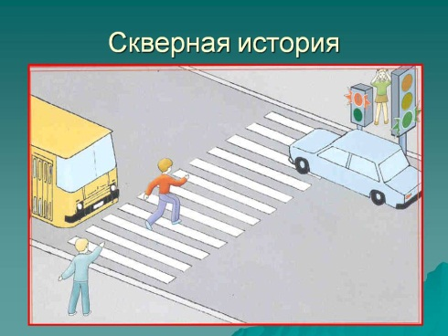

- Почему стихотворение называется «Скверная история»?

- Какая беда могла случиться? Что не знал Петя?

- Какие есть помощники на дорогах для водителей и пешеходов? *(Дорожные знаки)*

- Верно, и тема нашего занятия? — *это «Дорожные знаки».*

- Сформулируйте цели и задачи нашего урока.

- Так о чем мы сегодны будем говорить?

- Чему мы научимся?

-А что же такое **«Дорожные знаки»?**

Попробуем найти значение этого слова. На столе у вас определения, прочитайте, выберите то, которое наиболее подходит к словосочетанию «Дорожные знаки».

Работаем все вместе, совещаемся в группе, решаем, кто будет отвечать.

*(Читают, выбирают)*

- Итак, какое определение вы выбрали? Верно. (Слайд)

|  |
| --- |
| **Знаки дорожные** - это элемент оборудования дороги в виде фигур определенной формы с условными обозначениями или надписями предназначенные для информации водителей и пешеходов.  **Дорожные знаки** -помогают регулировать движение машин и пешеходов.  **Дорожные знаки** - помогают регулировать движение на дороге водителям и пассажирам |

- Как вы думаете, для чего нужны дорожные знаки? *Дорожные знаки выполняют ту же работу, что и светофор. Они помогают регулировать движение машин и пешеходов. Дорожные знаки сообщают, что ждет водителя на дороге.*

- Кто должен знать дорожные знаки? Только водители? *(и пешеходы тоже)*

- Дорожные знаки сделаны в виде простых рисунков, они всегда четкие, не похожие один на другой, без лишних деталей и украшений. Как вы думаете, почему знаки сделаны в виде простых рисунков? (*чтобы их можно было различить издалека и чтобы они были понятны и русскому, и таджику, и иностранному туристу)*

**III. Исторические сведения о возникновении дорожных знаков.**

В давние-давние времена, когда не было автомобилей и общественного транспорта, люди ездили на лошадях, ишаках, верблюдах или ходили пешком. Но передвигались они по дорогам. И куда ведет дорога, каким-то образом должны были знать.

Наши предки выходили из ситуации очень просто – ставили большие камни, надламывали ветви, делали зарубки на деревьях. Это и были первые дорожные знаки. В Древнем Риме жители пошли еще дальше – они ставили вдоль дорог каменные столбы и высекали на них информацию. Расстояние считалось просто – от конкретного столба до Римского Форума – главной площади столицы Древнего Рима.   
  
Во времена былинные на Руси прогресс пошел еще дальше. Помните перед богатырями или витязями на распутье трех дорог камень? На нем высечено множество информации. Можно вполне считать этот камень дорожным знаком. Но не на всех перекрестках стояли камни (дорог в России много – камней не напасешься). И тогда подобно древним римлянам люди стали устанавливать вдоль главных дорог верстовые столбы. Первые датированы XVI веком, во времена правления царя Федора Иоанновича. Эти столбы высотой 4 метра были установлены по дороге из царского имения Коломенское в Москву.

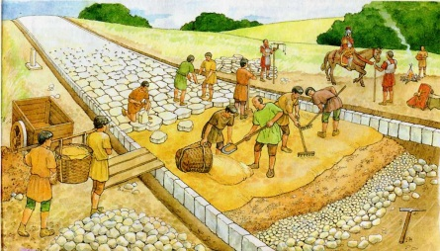 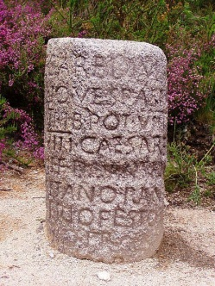  
  
Петр I благое начинание, разумеется, поддержал и развил. Система верстовых столбов начала постепенно распространяться на все российские дороги. Тогда же столбы принялись красить черными и белыми полосами, чтобы видно было и белым днем, и черной ночью. На верстовых столбах указывалось название местности и расстояние до следующего поселения.

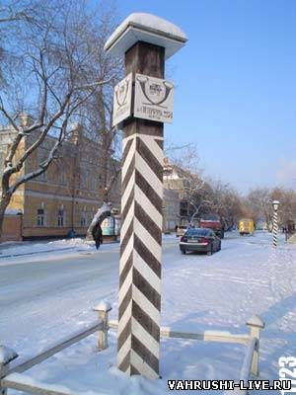  
Этого было вполне достаточно, пока не появились автомобили. Вот тут уже знаки для водителей и пешеходов, дающие им необходимую информацию, стали просто необходимы. Специальный Конгресс Международного туристского союза собрался по поводу знаков на дорогах. И решено было сделать их во всем мире едиными. Только как? Если с времен Вавилонской башни все языки народов мира разные? В 1900 году, наконец, все страны договорились, что на дорожных знаках нужно изображать символы, а не буквы писать. Символы и иностранцам понятны, и неграмотным.

В 1909 году в Париже состоялся международный дорожный конгресс, в котором участвовала и Россия. На конгрессе шла речь о требованиях к установке знаков. Были приняты 4 дорожных знака. (Слайд)



Дорожные знаки применяются во всех странах мира, и водители транспорта, приезжая в другую страну, без знания языка понимают обозначения на дорожных знаках этой страны и имеют возможность вести транспорт по незнакомым дорогам. Знаки устанавливают с правой стороны дороги.

**IV. Повторение изученного материала. (Проверка домашнего задания).**

Из сообщения вы узнали, что не только водители, но и пешеходы должны знать правила дорожного движения. Вспомните и назовите, пожалуйста, три главных правила пешехода в форме теста.

1.Пешеход должен ходить

*а) по тротуару*

*б) по проезжей части*

*в) по тротуару и проезжей части*

2.Пешеход переходит улицу

*а) где хочет*

*б) в отведенном для этого месте*

*в) в зависимости от ситуации и времени*

3.Переходить улицу нужно на

*а) красный свет*

*б) зеленый свет*

*в) желтый свет*

Проверка по слайду.

**У.**: Посмотрите на экран (слайд-презентацию), верно ли вы назвали три главных правила пешехода? Ребята, если вы знаете правила пешехода, то любая дорога для вас будет безопасной.Проверка по слайду.

Слайд.

**V. Физкультминутка.**

**-**Давайте пойдём по этой безопасной дорожке.

*По дорожке, по дорожке****Скачем мы на правой ножке****,  
И по этой по дорожке****Скачем мы на левой ножке****.  
По тропинке* ***побежим****До лужайки добежим.  
На лужайке, на лужайке  
Мы* ***попрыгаем*** *как зайки.  
Стоп. Немножко отдохнём.  
И домой* ***пешком пойдём****.*

**VI. Работа по теме урока.**

- Дорожные знаки применяются во всех странах мира, и водители транспорта, приезжая в другую страну, без знания языка, понимают обозначения на дорожных знаках этой страны и могут вести транспорт по незнакомым дорогам. Ребята, когда вы вырастите, тоже станете водить транспорт . Знания о дорожных знаках вам пригодятся не только сегодня как пешеходам, но и в будущей вашей жизни.

- Дорожные знаки делятся на 5 основных групп: предупреждающие, запрещающие, предписывающие, информационно - указательные, знаки сервиса.

- Ребята перед каждой вашей группой лежит файл. В нем вы найдете материал. Прочитайте текст, изучите

- **Первая группа**, найдите всё про знаки и расскажите о них остальным.

**предупреждающие знаки**, **предписывающие знаки, запрещающие знаки.**

-**Вторая,** найдите и прочитайте всё, что относится

**к информационно – указательным знакам, к знакам сервиса.**

Все дорожные знаки по своему назначению подразделяются на различные группы:

***предупреждающие знаки, запрещающие, предписывающие, информационно – указательные знаки, знаки сервиса.***

**Предписывающие знаки** – это знаки круглой формы синего цвета с белым рисунком. Они предписывают водителю, в какую сторону можно двигаться по дороге.

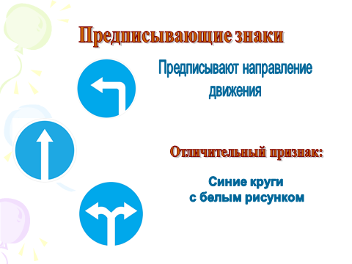

**Предупреждающие знаки** – это знаки треугольной формы с красной каймой Они предупреждают водителя и пешехода о возможных опасностях. Предупреждающие знаки устанавливаются на опасных участках дорог.

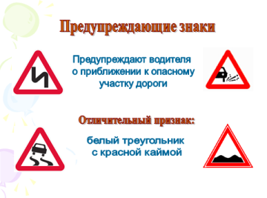

**Запрещающие знаки** – это белые или синие круги с красной каймой, которые что-либо запрещают водителю. На многих из них есть красная перечеркивающая линия.

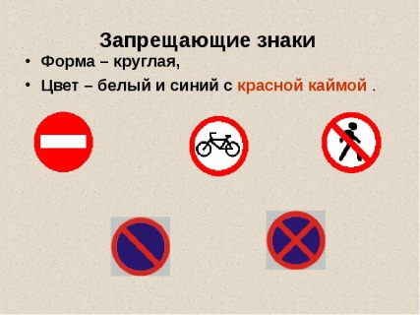

3.1**Въезд запрещен"**  3.27**"Остановка запрещена"** 3.28**"Стоянка запрещена"**

**Информационно – указательные знаки**. Большинство этих знаков – синие прямоугольники или квадраты с различными рисунками.

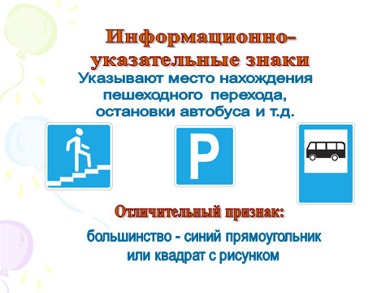

**Знаки сервиса** – это синий прямоугольник с рисунком. Сервис – это обслуживание. Знаки сервиса подсказывают водителю, где можно поесть и отдохнуть, починить машину, где находится автозаправочная станция, больница и т.д.Знаки сервиса – это синий прямоугольник с рисунком.

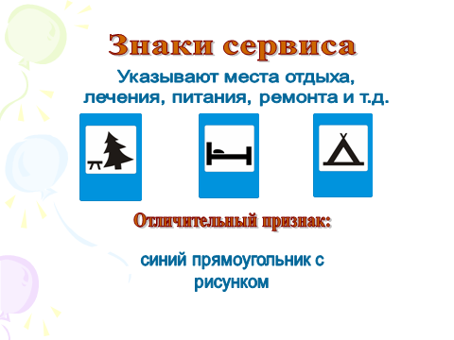

Решите, кто в группе будет отвечать про свою группу знаков, расскажите остальным группам.

**VII. Проверка выполнения работы** (каждая группа выступает со своим сообщением. Во время выступления на доске появляются слайды со знаками определенной группы).

**VIII. Продолжение работы по теме урока. Проверка усвоения материала**.

Учитель зачитывает загадки и делается обобщение.

**Предупреждающие знаки**

Ребята может кто-то, знает, что обозначает какой- нибудь из знаков?

***Дорожные работы***

**-** Почему проезда нет

Землю роет человек.

Может быть, он ищет клад,

И старинные монеты

В сундуке большом лежат.

Их, наверно, спрятал встарь

Под землёю жадный царь.

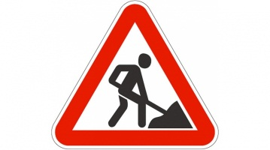

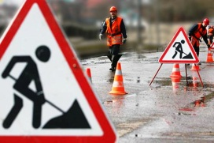

***Опасный поворот***

Здесь опасный поворот

Знак предупреждает

Не лети как самолет

Никто не пострадает

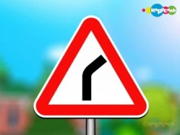

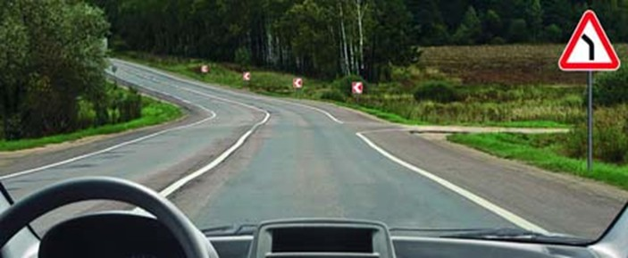

***Железнодорожный переезд со шлагбаумом***

Вот так знак,

Глазам не верю!

Для чего здесь батарея?

Помогает ли движенью паровое отопленье?

- Это очень нужный знак!

Говорит шоферу так:

«Здесь шлагбаум – переезд,

Подожди, пройдет экспресс!»

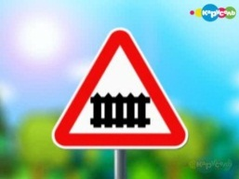

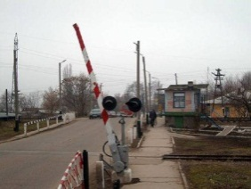

(слайд)

Детям раздаются закладки-памятки с заданием соединить линией название группы дорожных знаков со знаком. (проверка на интерактивной доске).

информационо- предупреждающий запрещающий

указательный

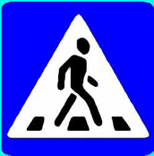 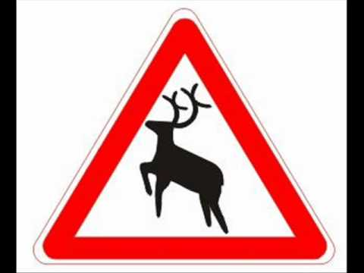 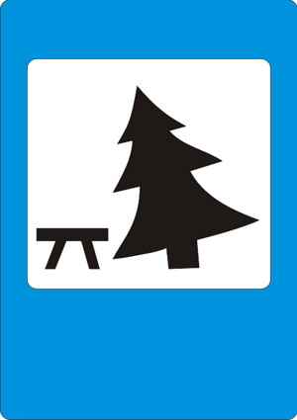 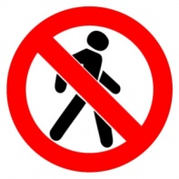 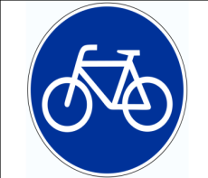

знак сервиса предписывающий

5. *Физкультминутка.*

Дорога не тропинка,  
Дорога не канава…  
Сперва **смотри налево**.  
Потом **смотри направо**.  
Ты **налево повернись**,  
Другу рядом улыбнись,  
**Топни правою ногой**:  
Раз – два – три,  
**Покачай головой**.  
Раз – два – три,  
**Руки вверх** ты подними  
И **похлопай**: раз – два – три

Прием «Фишбоун». Обсуждение в группах причин ДТП, их последствий (слайд)

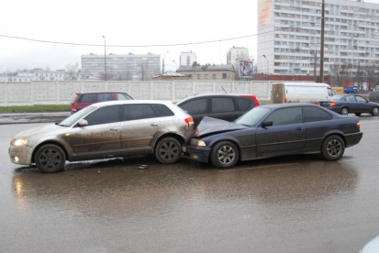

В «голове» рыбы записывается проблемный вопрос, на верхних косточках – причины, на нижних косточках – следствия. В хвосте – вывод.

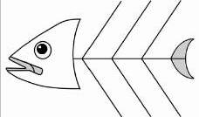

**Причины ДТП:** невнимательность, техническая неисправность, алкогольное опьянение, погодные условия, сознательная порча знаков, спешка, незнание ПДД.

**Следствия:** порча автомобилей, аварии, травмы, увечья, смерть.

**Вывод:** **всем** соблюдать ПДД (и водителям, и пешеходам)

**IX. Закрепление пройденного. Самостоятельная работа.**

(на листочках)

- А сейчас я хотела бы проверить, действительно ли вас теперь можно назвать знатоками дорожного движения. Ответьте на вопросы:

**1. Дорожные знаки во всех странах**

С) разные

З) одинаковые

**2. Если человек зашёл в общественный транспорт, он**

Н) пассажир

М) водитель

**3. Знаки: телефон, пункт питания, автозаправочная станция – это**

О) предписывающие знаки

А) знаки сервиса

**4. Знак «Пешеходный переход» выглядит так:**

Т) синий квадрат, внутри белый треугольник с изображением человека

Д) красный треугольник с изображением человека

**5. Предписывающие знаки имеют форму**

А) круга

О) треугольника

**6. С какого возраста разрешается на дорогах езда на велосипеде?**

Г) с 10 лет

К) с 14 лет

- Если все ответы верные, должно получиться слово. Какое? «ЗНАТОК»

- Я вами довольна. Вы все знатоки.

**X. Закрепление пройденного. Самостоятельная работа.**

Придумываем сами знаки для класса и школы

1. «Тихо, идет урок!» – это предупреждающий знак для детей,

2. «Не спи за партой!» – это предупреждающий знак для детей,

3. « Не бегай!» – это информационный знак для детей, в синем прямоугольнике бегающий человек.

4. «Пункт интернет-связи» – это знак сервиса, который показывает, что недалеко расположено место, где можно воспользоваться интернетом. В синем прямоугольнике на белом фоне нарисован компьютер.

6. «Не говори по мобильному телефону» – это запрещающий знак, т. к. они очень любят разговаривать по телефону во время урока и отвлекаются.

**XI. Итог урока. Рефлексия.**

**Цветограмма. Цель -** оценивание учащимися степени усвоения нового материала на уроке.

**На доске Светофор.**

*У детей в конверте по 3 смайлика желтого, красного, зеленого цвета. Они должны оценить степень усвоения нового материала на уроке и прикрепить соответствующий смайлик на Светофор.*

**Зеленый** - Если тебе на уроке все было понятно, ты хорошо запомнил новую тему.

**Желтый –** Если у тебя остались вопросы по теме, дома нужно еще раз почитать статью, чтобы лучше запомнить.

**Красный** – материал показался сложным, на уроке тебе было трудно.

**Домашнее задание.**

Внимательно рассмотри дорожные знаки, которые встретились тебе по пути домой или находятся рядом с домом, магазином. Запомни их или зарисуй. Определи их название и группу, к которой они относятся.

- Ребята, вы сегодня очень хорошо работали, были активными. Вы показали себя настоящими знатоками дорожных знаков, но чтобы они не забывались, я хочу подарить вам таблицу основных дорожных знаков. Я думаю, что теперь вы будите соблюдать правила дорожного движения. А знания о дорожных знаках вам пригодятся не только сегодня как пешеходам, но и в будущей вашей жизни. Когда вы вырастите, тоже станете водить транспорт.